

СОВЕТ ДЕПУТАТОВ

ГОРОДСКОГО ОКРУГА ПАВЛОВСКИЙ ПОСАД

МОСКОВСКОЙ ОБЛАСТИ

РЕШЕНИЕ

26.09.2017 | № | 106/11
г. Павловский Посад

Об утверждении Положения о флаге

городского округа Павловский Посад

Московской области

В соответствии с законодательством Российской Федерации и законодательством Московской области, регулирующим правоотношения в сфере геральдики, Федеральным законом от 06.10.2003 № 131-ФЗ «Об общих принципах организации местного самоуправления в Российской Федерации», законом Московской области от 2609.2006 № 154/2006-ОЗ «О символике в Московской области и муниципальных образованиях Московской области», законом Московской области от 28.12.2016 № 185/2016-ОЗ «Об организации местного самоуправления на территории Павлово-Посадского муниципального района», руководствуясь Уставом городского округа Павловский Посад Московской области, а также учитывая Решение Геральдической комиссии Московской области от 07.07.2017 № 2/17 (30), Совет депутатов городского округа Павловский Посад Московской области

РЕШИЛ:

- Утвердить положение «О флаге городского округа Павловский Посад Московской области».

- Признать утратившим силу решение Совета депутатов Павлово-Посадского муниципального района от 28.09.2007 № 459/65 «Об утверждении Положения о флаге Павлово-Посадского муниципального района Московской области» (в редакции решения от 24.02.2012 № 368/48).

- Направить данное решение Главе городского округа Павловский Посад Московской области для подписания и опубликования в средствах массовой информации и размещения на официальном сайте Администрации городского округа Павловский Посад Московской области в телекоммуникационной сети интернет.

- Администрации городского округа Павловский Посад Московской области представить настоящее решение и Положение «О флаге городского округа Павловский Посад Московской области» в Геральдическую комиссию Московской области с целью последующей регистрации в Геральдических регистрах Российской Федерации и Московской области.

- Настоящее решение вступает в силу со дня его официального опубликования.

Председатель  Совета депутатов  городского округа Павловский Посад Московской области  _________________С.С. Буланов | Исполняющий полномочия  Главы городского округа  Павловский Посад  Московской области  ________________О.В. Печникова
«26» сентября 2017 г. | «26» сентября 2017 г.

Утверждено
решением Совета депутатов
городского округа Павловский Посад
Московской области
от «26» сентября № 106/11

ПОЛОЖЕНИЕ
«О ФЛАГЕ ГОРОДСКОГО ОКРУГА ПАВЛОВСКИЙ ПОСАД
МОСКОВСКОЙ ОБЛАСТИ»

Настоящим положением устанавливается флаг городского округа Павловский Посад Московской области в качестве официального символа, его описание, обоснование и порядок использования.

I. Общие положения

1.1. Флаг городского округа Павловский Посад Московской области является официальным символом городского округа Павловский Посад Московской области (далее – городской округ Павловский Посад).
1.2. Флаг городского округа Павловский Посад отражает исторические, культурные, социально-экономические, национальные и иные местные традиции.
1.3. Положение о флаге городского округа Павловский Посад хранится в установленном порядке на бумажных и электронных носителях в архиве городского округа Павловский Посад и доступно для ознакомления всем заинтересованным лицам.
1.4. Флаг городского округа Павловский Посад подлежит государственной регистрации в порядке, установленном федеральным законодательством и законодательством Московской области.

II. Описание и обоснование символики флага
городского округа Павловский Посад

2.1. Описание флага городского округа Павловский Посад:
«Прямоугольное двустороннее синее полотнище с отношением ширины к длине 2:3, несущее гербовую композицию: красный треугольник окаймленный свисающей желтой бахромой по бокам, вершина которого опущена по центру вниз полотнища на 7/9 его ширины и на нем куст золотой садовой розы разделяющийся на три стебля с тремя цветками, средний из которых больше».
2.2. Обоснование символики флага городского округа Павловский Посад
Флаг городского округа Павловский Посад разработан на основе герба городского округа Павловский Посад.
Флаг по своему содержанию един и гармоничен: все фигуры флага символизируют жителей городского округа Павловский Посад как тружеников, огромный вклад которых в экономическое, культурное, духовное развитие своего края и Московской области имеет немаловажное значение.
Центром городского округа Павловский Посад является одноименный город Павловский Посад (старинное название Вохна, затем село Павлово), который ведет свою историю с письменного упоминания в 1328 году духовного завещания Московского князя Ивана Калиты. Экономическое развитие городского округа Павловский Посад связано с широким развитием торговли и производства различных текстильных изделий, в том числе известных на весь мир набивных шалей, составляющих золотой фонд декоративно-прикладного искусства России, что и отражено в гербе в виде красного острия с бахромой украшенного по середине кустом золотой садовой розы с тремя цветками.
Роза - символ завершенности, полноты и совершенства, показывает природную красоту, воплощенную в изделиях известных на всю страну.
Золото в геральдике символизирует богатство, справедливость, уважение, великодушие.
Красный цвет символизирует труд, жизнеутверждающую силу, мужество, праздник, красоту.
Лазурь в геральдике символизирует возвышенные устремления мысли, является символом искренности и добродетели. Синяя часть герба аллегорически указывает на то, что по территории городского округа протекает река Клязьма.
2.3. Авторская группа:
- идея герба: Валентина Иноземцева (П-Посад), Сергей Белокур (П-Посад);
- геральдическая доработка: Константин Мочёнов (Химки);
- обоснование символики: Галина Туник (Москва);
- компьютерный дизайн: Сергей Исаев (Москва).
2.4. Рисунок флага городского округа Павловский Посад приводится в приложении 1 к настоящему Положению и являются его неотъемлемой частью.

III. Порядок воспроизведения и размещения флага
городского округа Павловский Посад

3.1. Воспроизведение флага городского округа Павловский Посад, независимо от его размеров и техники исполнения, должно точно соответствовать описанию, приведенному в пункте 2.1. настоящего Положения.
3.2. Порядок размещения Государственного флага Российской Федерации, флага Московской области, флага городского округа Павловский Посад и иных флагов производится в соответствии с законодательством Российской Федерации и законодательством Московской области, регулирующими правоотношения в сфере геральдического обеспечения.
3.3. При одновременном размещении флага Московской области и флага городского округа Павловский Посад флаг городского округа Павловский Посад располагается правее (расположение флагов 1 – 2).
3.4. При одновременном размещении четного числа флагов (более двух) соблюдается следующий порядок: 9 – 7 – 5 – 3 – 1 – 2 – 4 – 6 – 8 – 10, где 1 – Государственный флаг Российской Федерации, 2 – флаг Московской области, 3 – флаг городского округа Павловский Посад. Далее равномерно располагаются флаги иных муниципальных образований, эмблемы, геральдические знаки общественных объединений, предприятий, учреждений или организаций.
3.5. При одновременном размещении Государственного флага Российской Федерации, флага Московской области и флага городского округа Павловский Посад, Государственный флаг Российской Федерации размещается в центре. Слева от Государственного флага Российской Федерации располагается флаг Московской области, справа от Государственного флага Российской Федерации располагается флаг городского округа Павловский Посад (размещение флагов: 2-1-3).
3.6. При одновременном размещении нечетного числа флагов (более трех) соблюдается следующий порядок: 10 – 8 – 6 – 4 – 2 – 1 – 3 – 5 – 7 – 9 – 11, где 1 - Государственный флаг Российской Федерации, 2 - флаг Московской области, 3 – городского округа Павловский Посад. Далее равномерно располагаются флаги иных муниципальных образований, эмблемы, геральдические знаки общественных объединений, предприятий, учреждений или организаций.
3.7. Расположение флагов, установленное в пунктах 3.3. – 3.6. указано «от зрителя».
3.8. Размер флага городского округа Павловский Посад не может превышать размеры Государственного флага Российской Федерации, флага Московской области, флагов иных субъектов Российской Федерации, муниципальных образований.
3.9. Высота размещения флага городского округа Павловский Посад не может превышать высоту размещения Государственного флага Российской Федерации, флага Московской области, флагов иных субъектов Российской Федерации, муниципальных образований.
3.10. Флаги, указанные в пунктах 3.3 – 3.6. должны быть выполнены в единой технике.
3.11. Порядок изготовления, хранения и уничтожения флага либо его изображения городского округа Павловский Посад устанавливается решением Совета депутатов городского округа Павловский Посад.

IV. Порядок использования флага городского округа Павловский Посад

4.1. Флаг городского округа Павловский Посад установлен (поднят, размещен, вывешен) постоянно:
1) на зданиях органов местного самоуправления городского округа Павловский Посад, муниципальных предприятий и учреждений городского округа Павловский Посад;
2) на зданиях структурных подразделений Администрации городского округа Павловский Посад;
3) в залах заседаний органов местного самоуправления городского округа Павловский Посад;
4) в кабинетах Главы городского округа Павловский Посад, выборных должностных лиц местного самоуправления городского округа Павловский Посад.
4.2. Флаг городского округа Павловский Посад устанавливается при проведении:
1) протокольных мероприятий;
2) торжественных мероприятий, церемоний с участием должностных лиц органов государственной власти Московской области и государственных органов Московской области, Главы городского округа Павловский Посад, официальных представителей городского округа Павловский Посад;
3) иных официальных мероприятий.
4.3. Флаг городского округа Павловский Посад может устанавливаться:
1) в кабинетах заместителей Главы Администрации городского округа Павловский Посад, руководителей органов Администрации городского округа Павловский Посад, руководителей муниципальных предприятий, учреждений и организаций, находящихся в муниципальной собственности городского округа Павловский Посад;
2) на транспортных средствах Главы городского округа Павловский Посад, пассажирском и иных видах транспорта, предназначенных для обслуживания населения городского округа Павловский Посад;
3) на жилых домах в дни государственных праздников, торжественных мероприятий, проводимых органами местного самоуправления городского округа Павловский Посад.
4.4. Изображение флага городского округа Павловский Посад может размещаться на:
1) официальных сайтах органов местного самоуправления городского округа Павловский Посад в сети Интернет;
2) заставках местных телевизионных программ;
3) форме спортивных команд и отдельных спортсменов, представителей городского округа Павловский Посад;
4) пассажирском и иных видах транспорта, предназначенном для обслуживания населения городского округа Павловский Посад;
5) бланках удостоверений лиц, осуществляющих службу на должностях в органах местного самоуправления, депутатов Совета депутатов городского округа Павловский Посад, работников (служащих) предприятий, учреждений и организаций, находящихся в муниципальной собственности городского округа Павловский Посад;
6) знаках различия, знаках отличия, установленных муниципальными правовыми актами Совета депутатов городского округа Павловский Посад;
7) бланках удостоверений к знакам различия, знакам отличия, установленных муниципальными правовыми актами Совета депутатов городского округа Павловский Посад;
8) визитных карточках лиц, осуществляющих службу на должностях в органах местного самоуправления, депутатов Совета депутатов городского округа Павловский Посад, работников (служащих) муниципальных предприятий, учреждений и организаций, находящихся в муниципальной собственности городского округа Павловский Посад;
9) официальных периодических печатных изданиях, учредителями которых являются органы местного самоуправления городского округа Павловский Посад, предприятия, учреждения и организации, находящиеся в муниципальной собственности городского округа Павловский Посад;
10) на полиграфической, сувенирной и представительской продукции органов местного самоуправления городского округа Павловский Посад.
4.5. Флаг городского округа Павловский Посад может быть использован в качестве основы для разработки знаков различия, знаков отличия городского округа Павловский Посад.
4.6. Размещение флага городского округа Павловский Посад или его изображения в случаях, не предусмотренных пунктами 4.1. – 4.5. настоящего Положения, является неофициальным использованием флага городского округа Павловский Посад.
4.7. Размещение флага городского округа Павловский Посад или его изображения в случаях, не предусмотренных пунктами 4.1. – 4.5. настоящего Положения, осуществляется по согласованию с органами местного самоуправления городского округа Павловский Посад, в порядке, установленном Советом депутатов городского округа Павловский Посад.

V. Контроль и ответственность за нарушение настоящего Положения

5.1. Контроль за соблюдением установленных настоящим Положением норм возлагается на Администрацию городского округа Павловский Посад.
5.2. Ответственность за искажение флага городского округа Павловский Посад или его изображения, установленного настоящим Положением, несет исполнитель допущенных искажений.
5.3. Нарушениями норм использования и (или) размещения флага городского округа Павловский Посад или его изображения являются:
1) использование флага городского округа Павловский Посад, в качестве основы флагов, эмблем и иных знаков общественных объединений, муниципальных учреждений, организаций независимо от их организационно-правовой формы;
2) использование флага городского округа Павловский Посад в качестве средства визуальной идентификации и рекламы товаров, работ и услуг, если реклама этих товаров, работ и услуг запрещена или ограничена в соответствии с законодательством Российской Федерации.
3) искажение флага городского округа Павловский Посад или его изображения, установленного в пункте 2.1. части 2 настоящего Положения;
4) изготовление флага городского округа Павловский Посад или его изображение с искажением и (или) изменением композиции или цветов, выходящими за пределы допустимого;
5) надругательство над флагом городского округа Павловский Посад или его изображением, в том числе путем нанесения надписей, рисунков оскорбительного содержания, использования в оскорбляющем нравственность качестве;
6) умышленное повреждение флага городского округа Павловский Посад.
5.4. Производство по делам об административных правонарушениях, предусмотренных пунктом 5.3, осуществляется в порядке, установленном Кодексом Российской Федерации об административных правонарушениях.

VI. Заключительные положения

6.1. Внесение в композицию флага городского округа Павловский Посад каких-либо изменений допустимо в соответствии с законодательством, регулирующим правоотношения в сфере геральдического обеспечения.
6.2. Права на использование флага городского округа Павловский Посад, с момента установления его Советом депутатов городского округа Павловский Посад в качестве официального символа городского округа Павловский Посад, принадлежат органам местного самоуправления городского округа Павловский Посад.
6.3. Флаг городского округа Павловский Посад, с момента установления его Советом депутатов городского округа Павловский Посад в качестве официального символа городского округа Павловский Посад, согласно части 4 Гражданского кодекса Российской Федерации, авторским правом не охраняется.
6.4. Настоящее Положение вступает в силу со дня его официального опубликования.

Приложение:
1. Рисунок флага городского округа Павловский Посад Московской области

Приложение №1
к Положению о флаге
городского округа
Павловский Посад Московской области

Рисунок флага
городского округа Павловский Посад Московской области

Лицевая сторона

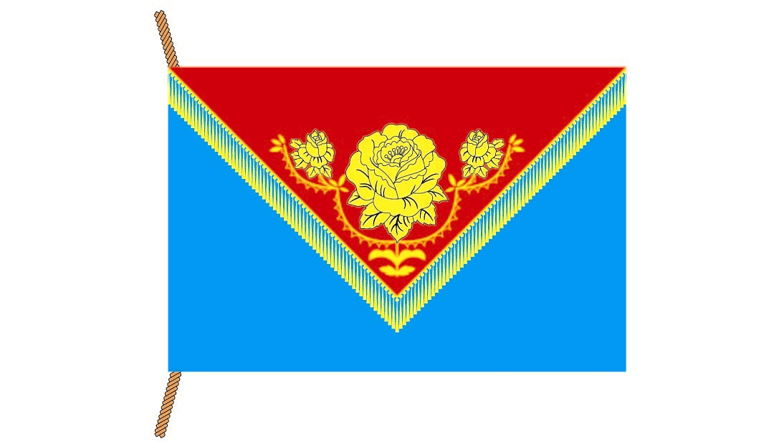

Оборотная сторона
